开会会议记录（一）

指导老师 | 蔡浩 |  | 时间 | 19/11/10 16:00-18:00
地点 | CDIO
出席人员 | 项目组所有人员
记录者 | 葛祖浩 | 审核者 |  | 葛祖浩
会议记录
会议主题：软件初版功能设计及前后端接口设计
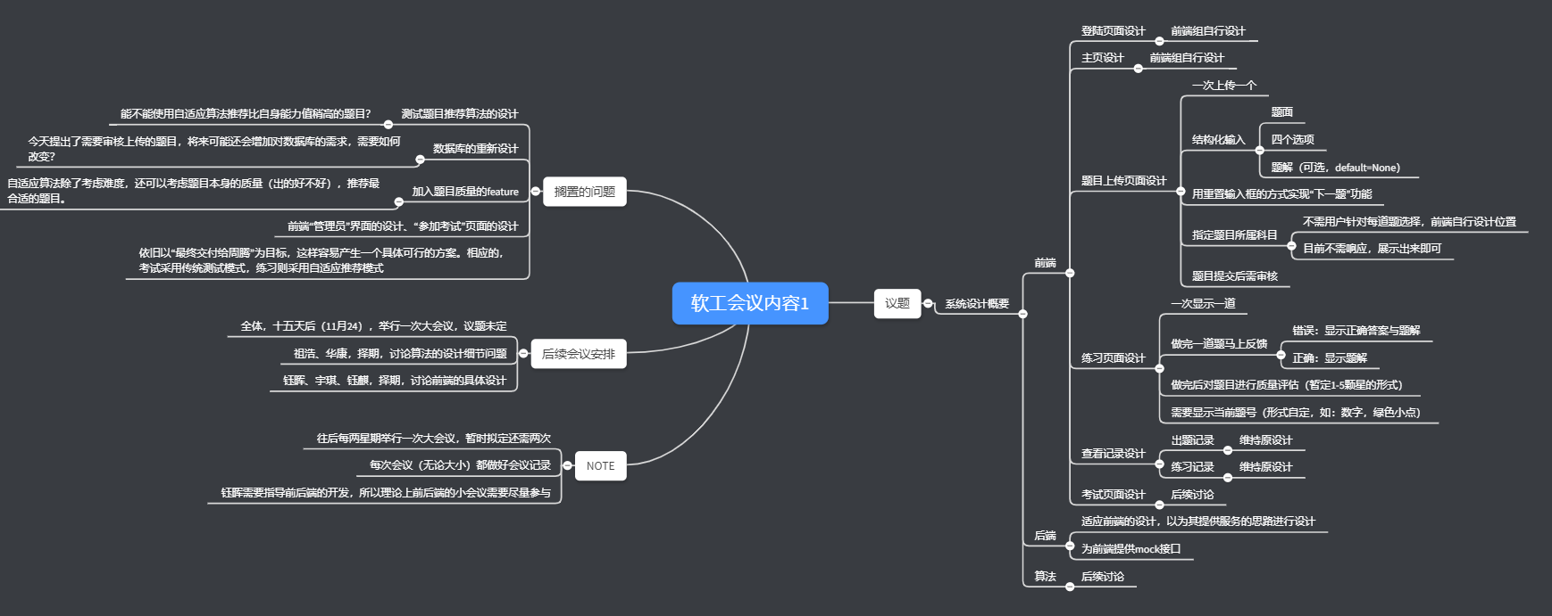
会议内容：
- 前端功能设计
  - 用户登陆/注册
仿照Demo
  - 主页设计
前端自行设计
  - 题目上传页面设计
* 一次上传一个题目
* 数据传输
题面，选项，解释（可选）
指定题目所属科目（下拉选框，后端不响应，前端做一下就好）
* 每次上传结束，局部刷新当前面板
* 题目提交后需要审核
  - 练习页面设计
* 一次只显示一道题目 （题目返回数据同上传数据）
* 做完题目后，有反馈（点击提交按钮，提交当前题号，服务其返回题目解释）
* 右边出现题目质量评估（必须完成，才可进入下一题）
* 前端自定义当前已做题目数（统计当前提交次数）
  - 查看练习/出题结果
* 页面设计维持原状
* 出题记录、练习记录
- 后端设计
  - 根据前端功能设定，完成接口设计，及数据资源传输
  - 为前端提供mock接口
- 搁置问题
  - 测试题目推荐算法的设计
能不能使用自适应算法推荐比自身能力值稍高的题目？
  - 数据库的重新设计
今天提出了需要审核上传的题目，将来可能还会增加对数据库的需求，需要如何改变？
  - 加入题目质量的评估因素
自适应算法除了考虑难度，还可以考虑题目本身的质量（出的好不好），推荐最合适的题目。
  - 前端管理员界面设计，参加考试页面设计
  - 依旧以“最终交付给周腾”为目标，这样容易产生一个具体可行的方案。相应的，考试采用传统测试模式，练习则采用自适应推荐模式

Note:
- 后于会议安排，每两周举行一次全体会议，完成一次版本迭代
- 全体会议间隙，前端、后端至少开会5次，及时完成各自任务，并将成果提交至github (提交记录不得少于5次，同一天提交至多只算两次)
- 祖浩、华康、梁成，择期，讨论算法具体设计细节
- 钰晖、宇琪、钰麒，择期，讨论前端的具体设计
- 梁成、祖浩，择期，讨论后端的具体设计细节

PS:
每次会议均需严格做好会议记录。并及时提交github。

